S T A T U T Á R N Í M Ě S T O J A B L O N E C N A D N I S O U
majetkoprávní odbor
Ve smyslu § 39, zákona č. 128/2000 Sb., o obcích, ve znění pozdějších předpisů
z v e ř e j ň u j e :
záměr pronájmu části p.p.č. 2613 a částí p.p.č. 2275/1, geometrickým náčrtem označené jako díl „A“, díl „B“, díl „C“, každý o výměře 108 m² obě v k.ú. Jablonec nad Nisou za účelem předzahrádek v souladu s Podmínkami pro povolování předzahrádek na Mírovém náměstí.

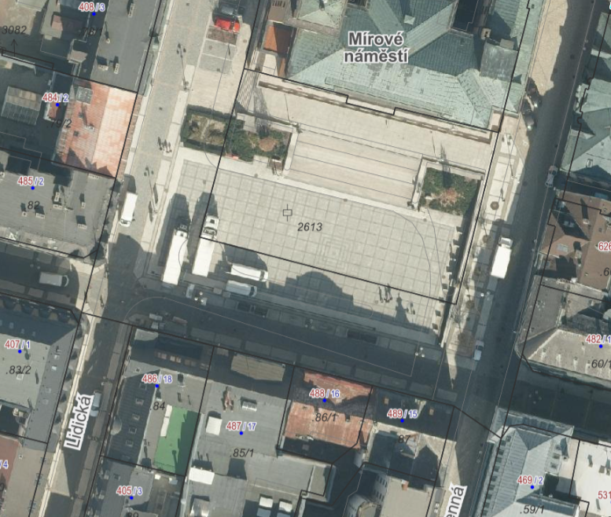
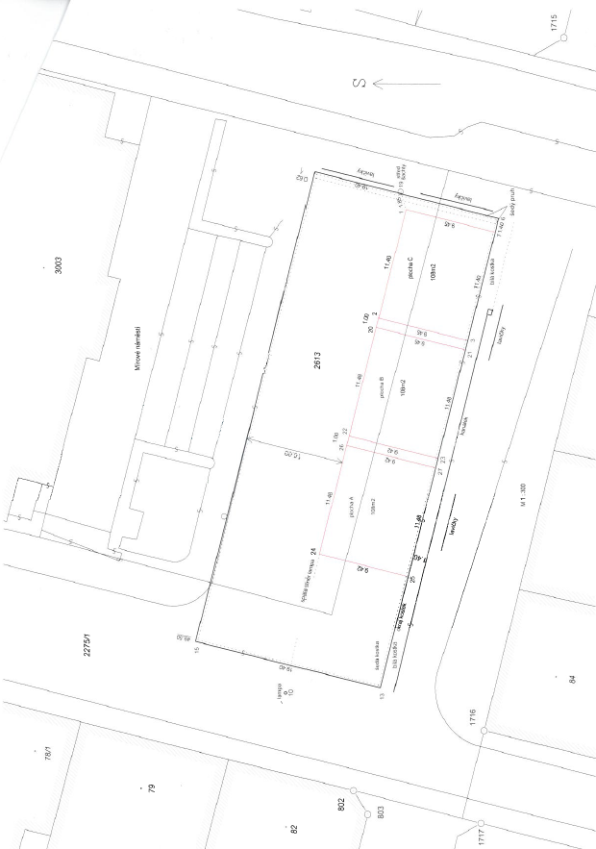
díl „B“
díl „C“
díl „A“
Podmínky pro povolování předzahrádek
Mírové náměstí

Město každoročně vyhlásí výběrové řízení na nájem ploch předzahrádek na Mírovém náměstí.
1) Z důvodu nutnosti koordinace umisťování předzahrádek na Mírovém náměstí, je nutné tuto žádost podat na odbor majetkoprávní nejdéle do 15. února.
2) Žádost o předzahrádku se týká pouze středové plochy Mírového náměstí.
3) Na předzahrádky budou městem vymezeny přesně stanovené tři plochy.
4) O plochy předzahrádek se bude soutěžit.
5) Umístění předzahrádek je možné pouze v období od 1. dubna po ukončeném jarním úklidu do 31. října.
6) Na veřejné akce po výzvě vlastníka náměstí musí být předzahrádky dočasně odklizeny na náklady nájemce.
7) V případě více zájemců proběhne ve VHMM výběrové řízení na pronájem předzahrádek, kde rozhodujícím kritériem bude cena.
8) Již v době podání žádosti musí mít žadatel v místě (do 70 m vzdálenosti) předzahrádky zkolaudovanou a fungující provozovnu s předmětem podnikání zaměřeným na poskytování občerstvení a hostinskou činnost, s adekvátním sociálním zázemím pro návštěvníky.
9) Provozovatel předzahrádky zajistí vlastní odpadní nádoby s tím, že je povinen podle zákona o odpadech č. 185/2001 Sb. řádně nakládat s odpady, jež vznikly při provozování jeho činnosti, tj. odpad vytříděný podle druhů a kategorií a ostatní odpad odevzdávat osobě oprávněné k jeho převzetí (v Jablonci n. N. jsou to např. Severočeské komunální služby s.r.o.).
10) Rovněž je provozovatel povinen zajistit pro návštěvníky předzahrádky odpadní nádoby a popelníky.
11) K žádosti bude doložen zákres předzahrádky podrobného vzhledu a celkového záměru, který bude posouzen památkáři MMJN.
12) Nepřemisťovat květinové nádoby a mobiliář, v případě nutnosti je možno přemístit jen po dohodě s oddělením správy veřejné zeleně SMJN.
13) Dlaždice, které používají restaurace v letní sezóně ke kotvení slunečníků neskladovat v prostoru náměstí (např. pod lavičkami) a přilehlé zeleni.
14) Po ukončení sezóny odstranit všechny dlaždice včetně rozbitých (např. pod lavičkami, v záhonech).
15) Pokud je to technicky možné, provozovatel nebude používat jednorázové plastové obaly, případně alespoň omezí jejich používání.
16) Provoz předzahrádky bude možný pouze v souladu s Tržním řádem, čl. 7 odst. (1), b) a (2). Po celou tuto dobu musí být funkční a adekvátní sociální zařízení (WC apod.).
17) Příprava jídel (jako grilování, smažení, pečení apod.) je možná pouze v odpovídající provozovně, nikoliv na ploše Mírového náměstí.
18) Nájemce nebude pouštět žádnou reprodukovanou hudbu.
19) Minimální nájem je stanoven ve výši 1 Kč/m²/den za předzahrádku. V případě umístění stánku ve výši 10 Kč/m² a den.
20) Nájemce, který má pronajatou předzahrádku, nemůže mít další umístěnu před svou provozovnou na Mírovém náměstí

